
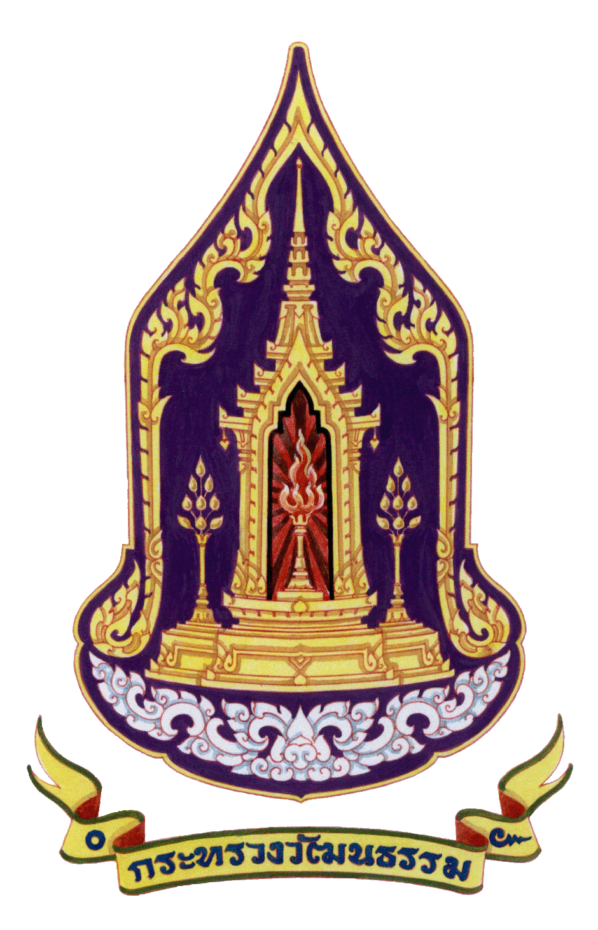

แผนปฏิบัติการส่งเสริมคุณธรรม
สำนักงานวัฒนธรรมจังหวัดสิงห์บุรี ประจำปี ๒๕๖๑

สำนักงานวัฒนธรรมจังหวัดสิงห์บุรี
กลุ่มส่งเสริมศาสนา ศิลปะและวัฒนธรรม
www.m-culture.go.th/singburi

